Woordpakket 20
(Woorden met een korte klank)

tussen | de remmen | wij willen | zij kloppen | jullie rennen
de bussen | de vissen | de modder | jullie winnen | alleen
alles | wij klimmen | de poppen | de zussen | zij stappen
zij trekken | de appel | wij zeggen | de stokken | zij zetten

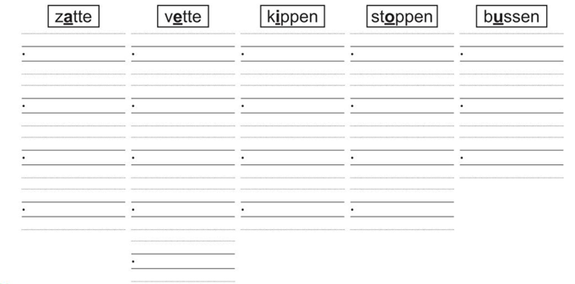
- Schrijf alle pakketwoorden over bij het passende kapstokwoord.

- Vul de passende medeklinkers in.
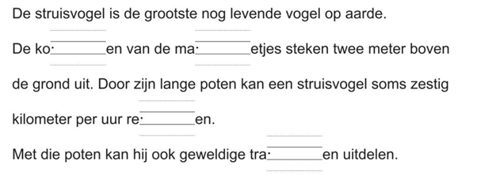

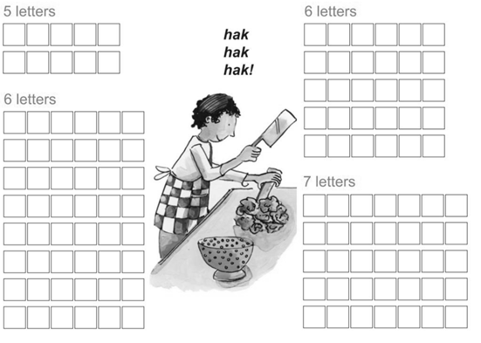
- Hak de woorden van het woordpakket. Schrijf de letters in de vakjes.

- Kleur in elk woord in oefening 2 de dubbele medeklinkers. Kleur de klinker ervoor groen.

- Zoek bij elke rebus het passende woord.
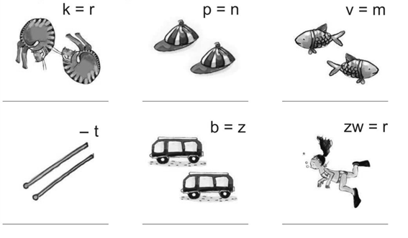

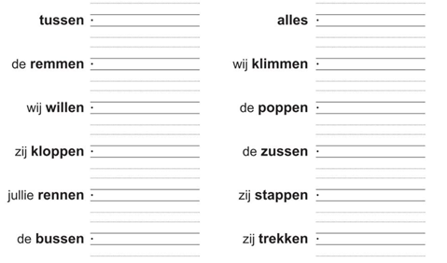
- Oefen hier je woordpakket.

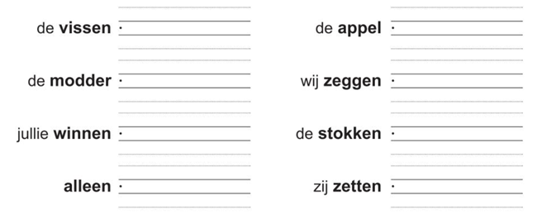

- Onderstreep in elk woord de dubbele medeklinker. Kleur de klinker ervoor groen.

